1. 서울시_공영주차장.csv

* 주차장코드
* 주소 ‘구’까지 자르기
* 주차장 종류 : 노상(도로변주차장), 노외(개인토지위에)->필요한가?
* 주차면
* 월 정기요금, 기본 시간+주차요금, 추가 시간+주차요금, 일 최대요금
* 위도, 경도

1. 서울시_거주자우선주차정보.csv

* 거주자우선주차구획번호
* 도로명 주소 ‘구’만 빼기
* 이용요금(거주자,업무자)
* 위도, 경도

1. 서울시_불법주정차_CCTV위치.csv

* 자치구(‘구’정보만 나옴) 활용
* 위도, 경도

1. 서울시_구별주차장2021.csv

* 노상, 노외 주차장, 건축물부설의 개소(주차장수), 면수(m2)

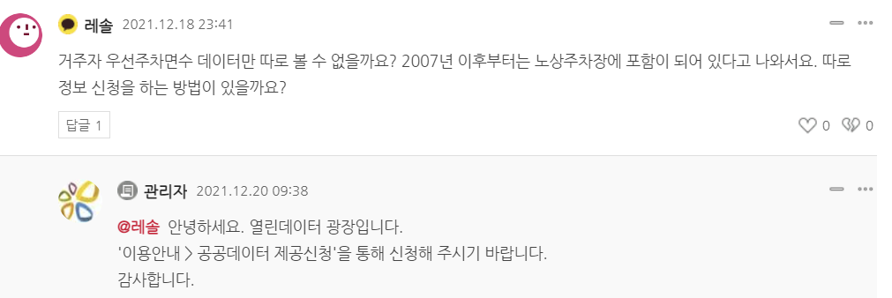

(1) 주차장법에 따른 분류(주차장법 제2조)

① 노상주차장

도로의 노면 또는 교통광장의 일정한 구역에 설치된 주차장으로 노상주차장은 공영주차장으로 분류하며, 도로법에 의한 도로의 관리청에 따라 시영주차장과 구영주차장으로 나눈다.

② 노외주차장

도로의 노면 및 교통광장 외의 장소에 설치된 주차장으로 녹지지역이 아닌 토지위에 조성된 주차장 이나 주차전용빌딩 등을 말한다.

③ 부설주차장

건축물, 골프연습장, 그 밖에 주차수요를 유발하는 시설에 부대하여 설치된 주차장으로 주차빌딩을 제외한 건물에 설치한 주차장을 말한다.

(2) 주차장 소유에 따른 분류

① 공영주차장

국가기관 및 지방자치단체, 공공기관 등이 소유한 노상주차장 및 노외주차장, 부설주차장을 공영주차장이라 한다.

② 민영주차장

공영주차장외의 주차장으로 일반 법인 및 개인이 소유한 토지에 설치한 주차장과 건축물에 부대하여 설치된 주차장을 말한다.

1. 서울시 주차장 확보율(2017~2021)

* 구별 연도별 주차장확보율 시각화

1. 전국 1인당 자동차등록대수&인구수(2017~2021)

* 서울시만 자동차등록수%인구수해서 연도별 변화

1. 연도별 자동차대수 현황(2017~2022) -> 6번데이터와 유사한 느낌

* 관용, 자가용, 영업용으로 분류

1. 전국 교통수단별 인구 2020 -> 5년단위로 데이터 구할수 있음

* 걸어서, 자전거, 승용차, 트럭 등 정보로 서울시 교통수단 시각화

1. 현거주지별 서울 통근통학 인구(2020) -> 5년단위로 데이터 구할수 있음

* 현거주지(서울, 인천, 경기)에서 서울로 통근통학하는 인구 시각화